Муниципальное общеобразовательное учреждение « Средняя общеобразовательная школа» с. Большелуг

Сочи 2014 в задачах

Выполнили ученики 6 класса
Учителя Иванов В. А.
Иванова Н. Н.

2014 год
Задача (Симпелева Андрея)

На XXII Олимпийских играх в Сочи будут разыграны 98 комплектов наград. Российская команда выиграла 2 золотых, 4 серебряных, 3 бронзовых медалей. Команда Германии выиграла 6 золотых, 1 серебряную и 1 бронзовую медалей. А команда Канады выиграла 4 золотых, 4 серебряных и 2 бронзовых медалей. Сколько всего комплектов наград было разыграно? (13.02.2014г)

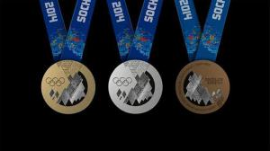

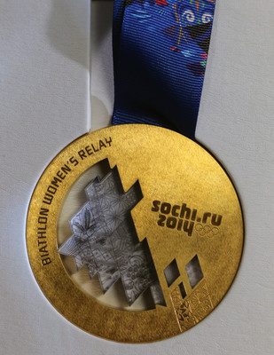

Источник:
newizv.ru/fotoreport/foto/12022/
Задача Панюковой Ольги
Трасса для скоростного спуска проходит по естественному рельефу склона и содержит в себе серии поворотов через направляющие ворота. Количество ворот для мужчин —62, что составляет 8 % от перепада высот в метрах. Найдите перепад высот на данной трассе.

http://www.myshared.ru/slide/430519/

Задача: Мишарина Германа.
Наша сборная выиграла 33 медали. Серебряных медалей в 3 раза меньше всего количества медалей. Сколько бронзовых медалей взяла сборная России, если их было на 2 медали меньше, чем серебряных? Сколько золотых медалей у российской команды?

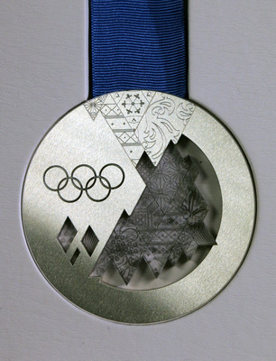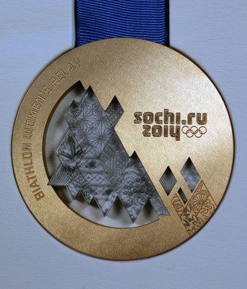
Источник: newizv.ru/fotoreport/foto/12022/
Задача (Игушевой Валерии)

В эстафетных гонках по лыжам у мужчин 1 место у команды Швеции. Они пробежали 30 км за 1ч 28 мин. Второе место заняла команда России, которая пробежала за 1 ч 55 мин. Третье место у команды Франции, которая пробежала за 1 ч 59 мин. С какой скоростью бежали эти команды?

Источник: http://piter.tv/event/Lizhnie_gonki_Estafeta_Muzhchini_Rossiya_serebro/

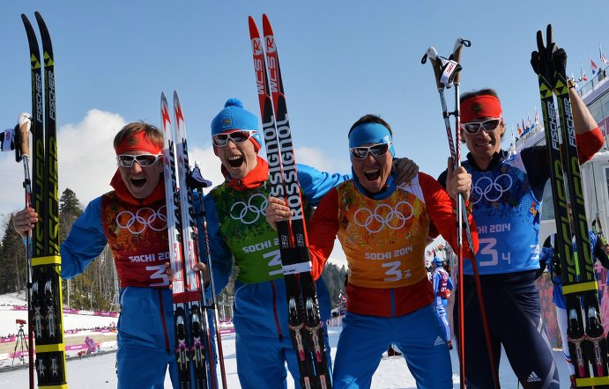

Задача (Игушевой Дианы)
На 11 день олимпиады в Сочи у российской команды было
4 золотых, 7 серебряных и 5 бронзовых медалей.
Сколько медалей заработала Россия?

Источник: http://www.pravda-tv.ru/2014/02/16/36716
http://loveopium.ru/

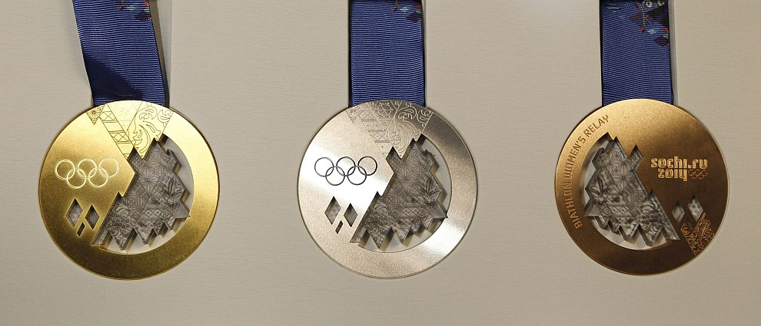

http://loveopium.ru/

Задача (Игушевой Кристины)
Составьте самое маленькое трехзначное число из цифр 3,1,2 (цифры не должны повторяться) и вы узнаете, сколько дней будет длиться эстафета Олимпийского огня «Сочи 2014», которая началась 7 октября 2013 года и закончилась 7февраля 2014 года
Источник: http://ru.wikipedia.org/wiki/Эстафета_олимпийского_огня_зимних_Олимпийских_игр_2014

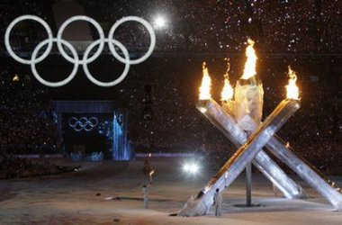

Задача (Мишариной Элины)
Результаты Олимпиады на 17 февраля такие, что 1 место занимает Германия, а у России 4 (4 золота,7серебра, 5 бронзы). У Германии на 3 медали больше золота, на 4 меньше серебра и на 3 меньше бронзы, чем у нас. Сколько медалей у Германии?

Источник: http://www.pravda-tv.ru/2014/02/16/36716
http://loveopium.ru/

Задача ( Панюковой Виктории)
На олимпиаде в Токио в 1964 году спортсмены Германии завоевали 50 медалей , спортсмены США – на 45 медалей больше , чем немцы , а спортсмены нашей страны (тогда еще Советского Союза ) - на 6 медалей больше, чем американцы . Сколько медалей завоевали спортсмены каждого государства?

Источник: http://www.pravda.ru/image/photo/0/8/5/209085.jpeg

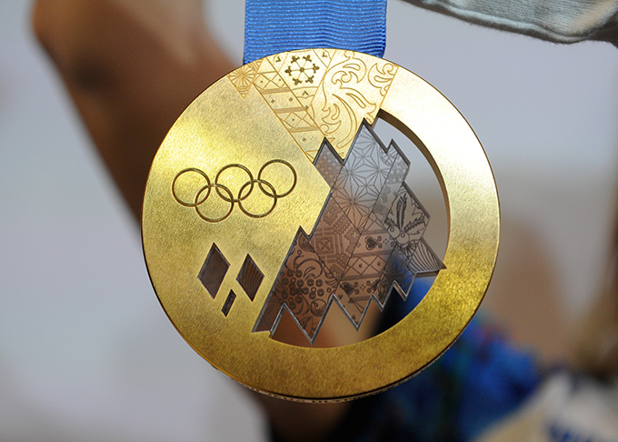
http://www.google.ru/url?sa=t&rct=j&q=&esrc=s&source=web&cd=2&ved=0CCoQFjAB&url=http%3A%2F%2Fschool38.centerstart.ru%2Fsites%2Fdefault%2Ffiles.

(Германия – 50м., США-95м., нашей страны-101м.).

